МИНИСТЕРСТВО ОБРАЗОВАНИЯ КРАСНОЯРСКОГО КРАЯ
КРАЕВОЕ ГОСУДАРСТВЕННОЕ БЮДЖЕТНОЕ
ПРОФЕССИОНАЛЬНОЕ ОБРАЗОВАТЕЛЬНОЕ УЧРЕЖДЕНИЕ
«НОРИЛЬСКИЙ ТЕХНИКУМ
ПРОМЫШЛЕННЫХ ТЕХНОЛОГИЙ И СЕРВИСА»
(КГБПОУ «НТПТиС»)

ПЛАН – КОНСПЕКТ
МАСТЕР – КЛАССА

Тема: «Поздравление студенту»

Разработала мастер производственного обучения
Ипатова Ирина Валерьевна

Норильск 2024

СОДЕРЖАНИЕ
1 План-конспект мастер-класса | 3
2 План мастер-класса | 4
3 Конспект мастер-класса | 5
4 Список использованной литературы | 7
5 Приложения | 8

ПЛАН-КОНСПЕКТ МАСТЕР-КЛАССА
Тема: «Поздравление студенту»
Цель мастер-класса: «Изготовление сладкого сувенирного поздравления»
Задачи мастер-класса:
- передать способы создания сладкого сувенира
- выполнить и оформить сувенирное поздравление
- вызвать творческий интерес, желание самовыразиться и фантазировать
Вид занятия: практическая работа
Форма организационной деятельности: индивидуальная, фронтальная
Методы ведения занятия:
- объяснительный (беседа, рассказ, инструктирование)
- иллюстративный (демонстрация изделий, образцов, определенных видов действий, показ готовых изделий)
- деятельностный (изготовление сувенирного поздравления, самостоятельная работа, оценка работы)
Ожидаемые результаты:
После изучения творческих приемов и выполнения практических заданий, по изготовлению сладких сувениров, слушатели могут самостоятельно создавать творчески выполненные съедобные сладкие сувениры.
Продолжительность мастер-класса: 30 минут
Материально-техническое оснащение:
ИКТ, мультимедиапроектор, экран, компьютер для показа презентаций
Презентация Microsoft Offise Power Point

ПЛАН МАСТЕР – КЛАССА
Этапы мастер – класса | Содержание этапа | Деятельность участников | Продолжительность
Организационный:  - постановка целей и задач  -регламент проведения занятия | Приветствие, вступительное слово мастера. Проведение рефлексии. Озвучивание темы мастер – класса. Озвучивание цели мастер – класса. Ознакомление с продолжительностью мастер – класса. Чем можно рисовать в кулинарном искусстве. Введение в тему мастер – класса, показ готовых работ. | Приветствуют мастера. Участвуют в беседе, проявляют активную позицию.  Выражают свое настроение.  Слушают, озвучивают цель мастер – класса самостоятельно. Слушают внимательно, участвуют в беседе. Рассматривают демонстрационные образцы. | 1 мин  1 мин  3 мин
Основной:  Организация деятельности участников по плану и заданиям, предложенным мастером | Методические рекомендации мастера для воспроизведения темы мастер – класса. Показ приемов используемых в работе с комментариями. | Слушают внимательно, каждый этап работы, спрашивают, если не понятно. Выполняют задания мастера индивидуально или в группе создают задуманное. Работают самостоятельно. | 20 мин
Заключительный:  Афиширование – представление выполненных работ.  Оценка мастер – класса. Заключительное слово. | Организуется показ результатов деятельности, обмен мнениями присутствующих, рефлексия деятельности участниками, дается оценка происходящему. | Демонстрируют свои получившиеся работы. Производят самоанализ и самооценку своей работы на мастер – классе. Выражают свое мнение о мастер-классе, участвуют в рефлексивной деятельности. Обсуждают результаты своей деятельности. Слушают заключительное слово мастера. | 5 мин
Продолжительность |  |  | 30 мин
КОНСПЕКТ – МАСТЕР КЛАССА

- Организационный этап
(1 слайд) Здравствуйте участники и гости мастер-класса.
Я рада вас приветствовать на нашем замечательном и увлекательном мастер-классе, который, я надеюсь, вам очень понравится.
Рефлексия. Коллеги, скажите, какой сегодня праздник? Правильно - День студента. Поздравьте друг друга с праздником, пожелайте творческих успехов на мастер-классе. Я надеюсь, что к концу мастер – класса у вас будет не только радостное настроение, но и праздничное. Так как тема нашего мастер-класса «Поздравление студенту».
(2 слайд) Посмотрите какое сладкое сувенирное поздравление мы сегодня будем изготавливать. Какой красивый сладкий подарок у вас может получиться. Скажите коллеги, а какова цель нашего мастер – класса? Замечательно! На мастер – классе мы будем заниматься 30 минут.
(3 слайд) А сейчас давайте порассуждаем, какие съедобные поздравительные сувениры вы знаете? И какие можно изготовить самостоятельно, обучаясь на нашу замечательную профессию? (Пряники, мармелад, сладкие букеты). Молодцы! Замечательно!
Сейчас актуально изготавливать своими руками съедобные сувениры, которые можно подарить близким и друзьям, так как это не только подарок, но и сладость. А такие подарки любят и взрослые и дети. Я уверена, у вас получатся шикарные сладкие сувенирные поздравления!

- Основной этап
(4 слайд) Посмотрите, у каждого на столе набор необходимых продуктов и принадлежностей, посмотрите внимательно, все ли у вас есть? Маршмеллоу, шоколадная глазурь, мини безе, салфетка влажная, салфетка бумажная, одноразовая тарелка, нож, упаковка, лента.
Во время мастер-класса ножом работайте аккуратно, держите нож правильно, что бы не пораниться, обратите внимание как я держу нож, он очень острый, поэтому будьте внимательны.
Обработайте руки влажной салфеткой. Возьмите маршмеллоу, расположите его перед собой, возьмите в руку нож, так как показываю я.
(5 слайд) Сделайте несколько надрезов поперек, не до конца подрезая.
(6 слайд) Полученные лепестки слегка расправьте и соедините два конца посередине, так чтобы получился цветок.
(7 слайд) В середину цветка аккуратно вставьте мини безе, слегка вдавливая в цветок.
(8 слайд) В упаковочный пакет аккуратно вложите полученный цветок и добавьте несколько штук глазури, поздравление, завяжите упаковку лентой в виде банта, по двум концам лент проведите ножницами, что бы получилась спираль.

- Заключительный этап
(9 слайд) А теперь продемонстрируйте ваши замечательные работы друг другу, покажите их. У всех получились замечательные шедевры, все постарались, подошли к процессу творчески и креативно. Молодцы, все справились.
(10 слайд) А теперь я вас попрошу оцените себя на мастер – классе, кем вы себя ощущаете? Шеф-повар, повар, помощник повара. Поднимите вверх соответствующие поварские колпачки. Спасибо!
(11 слайд) У тех, у кого так и не повысилось настроение, я думаю оно изменится. Когда вы попробуете сладкое сувенирное поздравление – или подарите его кому то из одногруппников. Всем большое спасибо, благодарю за работу! Праздничного вам настроения!

СПИСОК ИСПОЛЬЗОВАННОЙ ЛИТЕРАТУРЫ

- Горячкова С. А. Как подготовить и провести мастер – класс? [Текст]: методические рекомендации / С. А. Горячкова, О. В. Истомина, В. И. Ческидова. – Архангельск: издательство АО ИППК РО, 2013. – 42 с.
- Сучкова Е. М. Большая книга десертов [Текст] : книга / Е. М. Сучкова. – Москва: «ОЛМА ПРЕСС», 2001. – 126 с.
- Мироненко О. В. Кулинарное путешествие по СССР [Текст]: учебник / О. В. Мироненко. Москва: АВАНТА, АСТ, 2013. – 113 с.

ПРИЛОЖЕНИЕ

Поздравляю!
Поздравляю!
Поздравляю!
Поздравляю!
Поздравляю!
Поздравляю!
Поздравляю!
Поздравляю!
Поздравляю!
Поздравляю!
Поздравляю!
Поздравляю!
Поздравляю!
Поздравляю!

ПРИЛОЖЕНИЕ
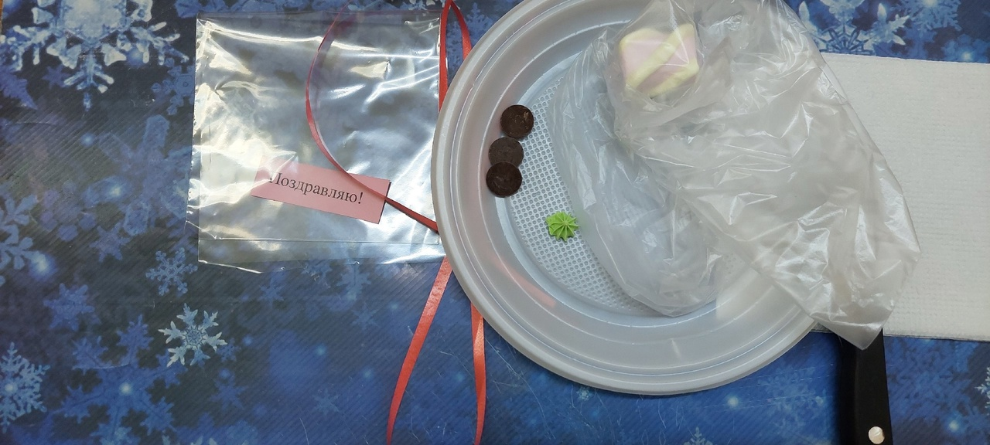

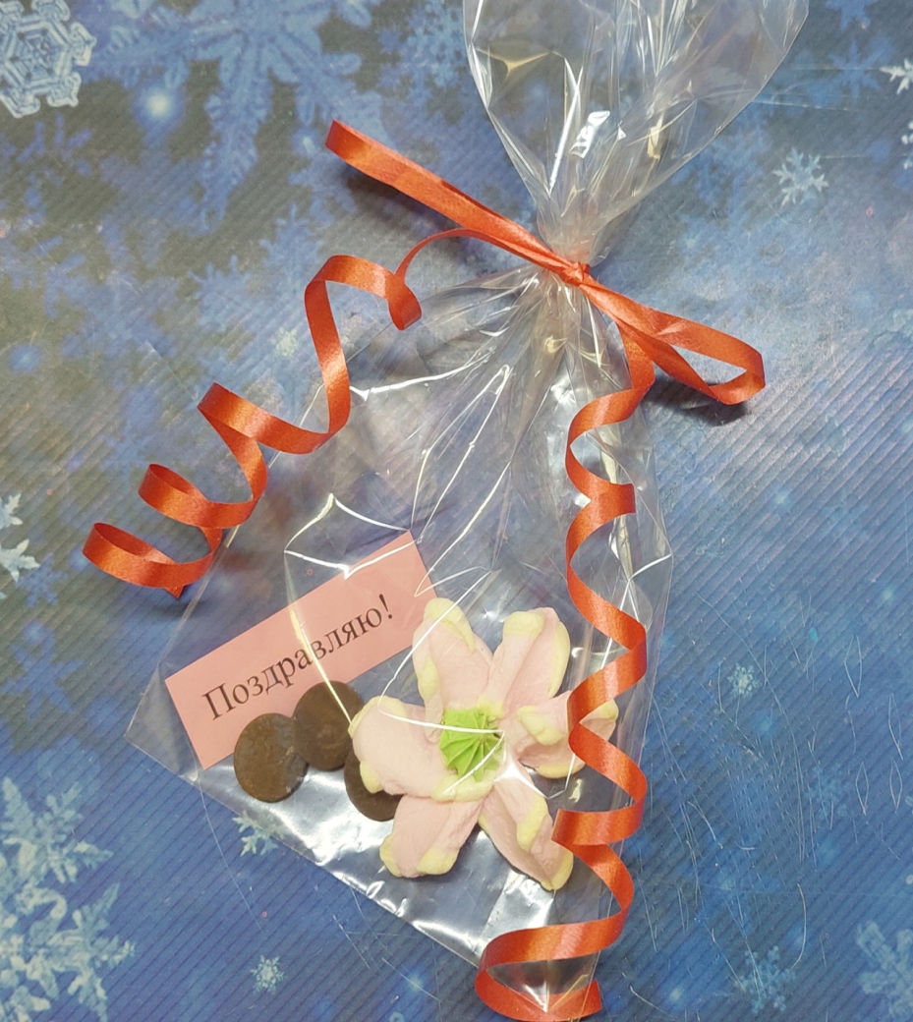
ПРИЛОЖЕНИЕ



